Моисеенкова А.П.

Конспект урока развития речи 4 класса II отделения.

Тема: Рассказ «Исаакиевский собор. Создатели собора».

Задачи:
- Образовательно-познавательные.

- Закреплять умения отвечать на вопросы.
- Познакомить с архитектурой Исаакиевского собора.
- Формировать связную речь у учащихся
- Развивать логическое мышление учащихся.

- Коррекционные
- Учить слушать учителя, друг друга и исправлять ошибки.
- Следить за правильным произношением речевого материала урока.
- Развивать слуховое восприятие на материале урока.
- Расширять словарный запас учащихся.

III. Воспитательные.
- Воспитывать внимание, чувство аккуратности.
- Воспитывать любовь к родному городу.

Оборудование :

Доска, презентация, карточки с текстом и заданиями, рабочая тетрадь.

Ход урока
Этапы | Содержание | Примечание
1. Организация начала урока.  Приветствие.  Речевая зарядка  Вопросы к уроку.  2. Основная часть.  Знакомство с темой урока  Чтение рассказа по цепочке  Работа с текстом  Ответы на вопросы  Чтение и разбор трудных (непонятных) слов  Выполнение заданий  3. Организация окончания урока, оценка деятельности учеников. | - Ребята, к нам пришли гости, давайте поздороваемся.  + Здравствуйте.  -Будем выполнять речевую зарядку  -Вспомним, как мы правильно дышим. Вдох через нос, выдох через рот.  -Произнесем звук [С], произнесем звук [Ц]  - Будем читать слоги и слова  СОК –СОК – НОСОК, ГОЛОСОК  СКА – СКИ – СКА – СКИ – СКАЗКИ, ГЛАЗКИ  ИЦА – ИЦА – СЕСТРИЦА, ЛИСИЦА, МАСТЕРИЦА, ПТИЦА  -Будем читать предложение. Читаем выразительно.  Что, ежели, сестрица,  При красоте такой и петь ты мастерица!  -Молодцы, старались, говорили хорошо звуки.  - Сядьте девочки  + Я села  -Сядьте мальчики  +Я сел  - Какой сейчас урок?  + Сейчас урок развития речи.  -Повтори.  - Скажем все вместе.  - Который сейчас урок?  +Сейчас первый урок.  -Сегодня на уроке мы познакомимся с одним из красивейших соборов нашего города, будем рассматривать картинки, читать рассказ, отвечать на вопросы и выполнять задания.  -Ребята, посмотрите, кто-нибудь знает, как называется этот собор?  +нет  -Послушайте, это Исаакиевский собор.  Скажем вместе  +Это Исаакиевский собор.  Собор можно назвать по-другому, его можно назвать храмом.  - Будем читать рассказ по цепочке, все внимательно следят.  Начинай читать, Миша  Рассказ «Исаакиевский собор. Создатели собора».  Исаакиевский собор – главный храм города. Это собор-великан. Его высота более ста метров. Издалека можно увидеть позолоченный купол собора. Купол опирается на барабан – круглую башню с окнами.  На куполе укреплена маленькая башня-фонарик с «яблоком» и крестом. По углам собора расположены еще четыре башенки. Это звонницы с колоколами, или колокольни.  План собора придумал архитектор Огюст Монферран. Он решил украсить храм колоннами. Со всех четырех сторон собор окружают портики-колоннады. Колонны украшают также башню-барабан, башенку-фонарик и все четыре колокольни.  На строительство храма ушло сорок лет. Особенно трудно было установить гигантские колонны.  - В этом рассказе много трудных и непонятных слов. Давайте их разберем.  Все трудные слова выделены в тексте.  -Прочитай первое трудное слово  + Храм — собор.  +Собор-великан – очень большой, огромный собор.  - Найдите и прочитайте в тексте, какой высоты храм?  +Высота более ста метров.  - Читаем следующее слово  +Позолоченный купол – купол с тонким слоем золота.  - Посмотрите на картинку  - Ребята, найдите в тексте, на что опирается купол?  + Купол опирается на барабан – круглую башню с окнами.  -Что такое барабан, прочитай  + Барабан – круглая башня с окнами.  - Еще какой барабан мы знаем?  + Барабан – музыкальный инструмент.  - Что укреплено на куполе?  + На куполе укреплена маленькая башня-фонарик с «яблоком» и крестом.  Башня-фонарик с «яблоком» и крестом  +Посмотрите на картинку, это башня-фонарик с «яблоком» и крестом.  - Как называются башенки, которые расположены по углам собора?  + Звонницы с колоколами, или колокольни.  - Кто придумал план собора?  + Огюст Монферран – архитектор  -Кто такой архитектор?  +Архитектор – человек, который придумывает, как будет выглядеть здание.  Он решил, украсить храм колоннами.  картинка  - Следующее трудное слово читает, Егор.  +Портики-колоннады  Колоннада – ряд или ряды колонн.  - Что было особенно трудно установить?  +Гигантские колонны  +Гигантские колонны – очень большие, огромные колонны.  - Сколько шло строительство храма?  + На строительство храма ушло сорок лет.  - Будем выполнять задание  1. Перед вами детали Исаакиевского собора. Подпишите картинки.  2. Закрасьте карандашом квадратик с правильным ответом  - Вы молодцы, сегодня занимались очень хорошо, думали, старались.  Активно работала, старалась, хорошо читала…  Слушайте оценки.  Домашнее задание письменно ответить на вопросы  Идите отдыхать. | Cначала читает учитель, потом ученики.  Презентация  Фотография собора  Табличка с названием  Учитель раздает рассказ ученикам  Ученики читают по цепочке  Ученики читают трудные слова и определения этих слов, учитель показывает в презентации картинки  слайд  слайд  слайд  слайд  слайд  слайд  Учитель раздает листочки с заданиями  Учитель произносит оценки за экраном.  Учитель оценивает каждого ученика, анализирует его работу на уроке.

Задания
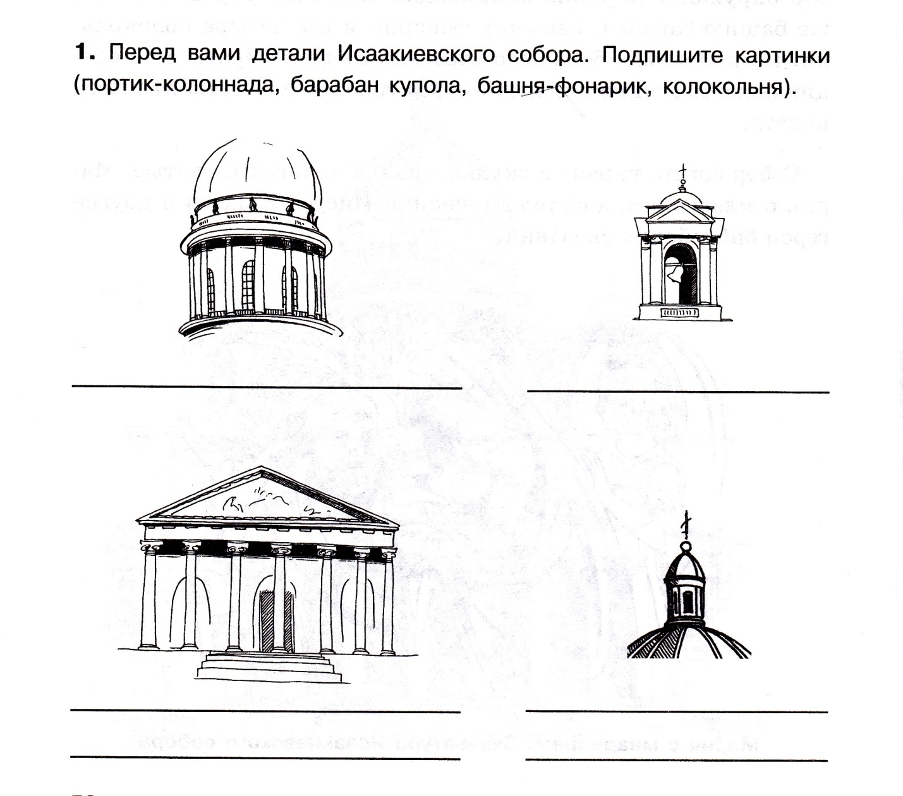

Закрась карандашом квадратик с правильным ответом.

- Исаакиевский собор строился

20 лет
5 лет
40 лет

- Архитектор Исаакиевского собора

Франческо Бартоломео Растрелли
Огюст Монферран
Карл Иванович Росси

- Высота Исаакиевского собора

более ста метров
более двухсот метров
менее ста метров

